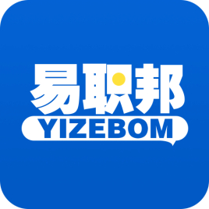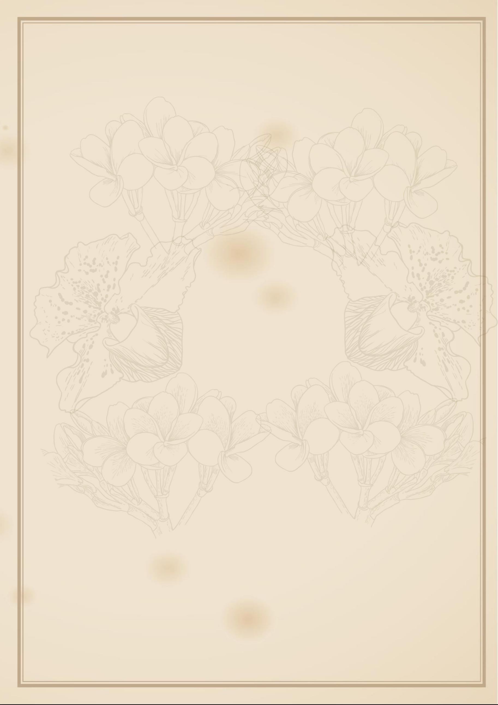

**工作经历 Work Experience**

* 2007.09-2008.03 某某广告有限公司 设计师
* 2007.09-2008.03 某某文化传播有限公司 设计师
* 2007.09-2008.03 某某广告策划有限公司 主笔设计师

**专业技能 Professional Skills**

* 熟练掌握Photoshop \ CorelDRAW \ Illustrator \ Flash等平面设计和网页制作
* 易职邦旗舰店https://liangliangtuwen.tmall.com

**教育背景 Education Background**

* 2005.09-2008.07 某某大学
* 2005.09-2008.07 某某大学
* 2005.09-2008.07 某某大学

**求职意向 Job Objective**

* 广告设计师 \ 美术指导 \ 助理设计师 \ 网页设计师 \ 电脑美工 \ 网页设计 \ Flash设计

**基本信息 Basic Information**

姓名：易职邦

民族：汉族

出生年月：1989.08

毕业学校：某某大学

联系电话：188-9999-9999

性别：女学历：本科专业：广告设计

地址：某某市某某区

电子邮件：liangliangtuwen.tmall.com

**自我评价 Self Assessment**

* 我才华出众，激情四溢，以广告事业为终生职业的广告人我充满活力，善于思考，用于创新，敬业高效，精益求精追求：尽善尽美，客户满意 宗旨：实现客户利益最大化信念：以人为本，诚信至上 理念：以专业化的思想，专业化的执行，做专业的广告